МУНИЦИПАЛЬНОЕ БЮДЖЕТНОЕ ДОШКОЛЬНОЕ ОБРАЗОВАТЕЛЬНОЕ УЧРЕЖДЕНИЕ ЦЕНТР РАЗВИТИЯ РЕБЕНКА – ДЕТСКИЙ САД « СКАЗКА»

Интегрированное мероприятие
Образовательная область «Художественное творчество»
Барельефная лепка с детьми средней группы

Педагоги:
воспитатель Хлебникова Т.Н. муз. руководитель Александрова Л.П.
инструктор по физ. культуре Редькина Т.Г.
воспитатель Богачева Н.Н.
воспитатель Яковлева В.М.

п. Северомуйск

«Лук на окне»
Задачи
Пробудить у детей положительную эмоциональную отзывчивость к окружающему миру, к родной природе, к событиям жизни;
Сформировать у детей изобразительные навыки и умения.

Цели
Совершенствовать умения детей техникой барельефной лепки выполнять «лучи солнца и проросший лук», закрепить приемы прямого раскатывания и кругового скатывания, развивать мелкую моторику пальцев рук.
Развивать композиционные умения – размещать несколько объектов, создавая гармоничную композицию.
Формировать навыки планирования своей работы: делить пластилин на нужное количество частей разной величины, лепить последовательно, начиная с крупных деталей.
Развивать творческое воображение, пространственное мышление, чувство формы, пропорций.

Интеграция образовательных областей:
«Здоровье» оздоровительный массаж , физ. пауза (сохранение и укрепление физического и психического здоровья детей);
«Социализация» (приобщение к элементарным общепринятым нормам и правилам взаимоотношения со сверстниками и взрослыми);
«Труд» Посадка лука в кашпо; уход: полив, прополка;
(развитие трудовой деятельности; воспитание ценностного отношения к собственному труду, труду других людей и его результатам);
«Познание» Наблюдение за ростом (перья лука) – ведение дневника наблюдения за ростом лука. Создать детям провокационную ситуацию - принести в группу луковицу красного цвета и поинтересоваться – если эту луковицу посадить, то перья лука какого цвета вырастут?
(развитие познавательно-исследовательской и продуктивной деятельности; расширение кругозора детей);
«Коммуникация» (развитие свободного общения со взрослыми и детьми); «Чтение художественной литературы» : разучивание стихотворений, загадок о весне,
о солнце: «Солнышко, проснись, ясное, улыбнись, в гости к нам прикатись!»;
пословицы и поговорки о труде: «Наскоро делать – переделывать» «Поскорей подрастай, да к работе поспевай», «Каков мастер – такова и работа»; рассматривание иллюстраций о весне.
(формирование целостной картины мира, в том числе первичных ценностных представлений; развитие художественного восприятия и эстетического вкуса);
«Музыка» пение песен, слушание музыкальных произведений П.И.Чайковского: «Март – «Грачи прилетели», «Апрель – «Подснежник», весенние хороводы, «Весенняя полька»
(развитие музыкально-художественной деятельности, приобщение к музыкальному искусству).

Предварительная работа
Лепка на пробниках: растягивание пластилина (пластилиновая живопись) – оконная рама; барельефная лепка - солнышко, кашпо для луковиц.
Рассматривание луковиц, подготовка земли для посадки луковиц, посадка луковиц в горшок. Выбор солнечного окна в групповой комнате. Наблюдение за ростом зеленых перьев лука из луковиц. Дежурство в уголке природы – полив луковиц и рыхление почвы. Составление календаря наблюдений за ростом луковых перьев.

Работа с семьёй
Порекомендовать родителям в свободное время вовлечь ребенка в работу по подготовке и посадке луковиц. Предложить вместе с детьми наблюдать за ростом и делать зарисовки роста лука. Затем вместе с ребенком проанализировать, сколько времени понадобилось, чтоб выросли луковые перья.

Материалы, инструменты, оборудование:
Белый картон для фона – основы композиции; пластилин, салфетки, пробники

Содержание мероприятия
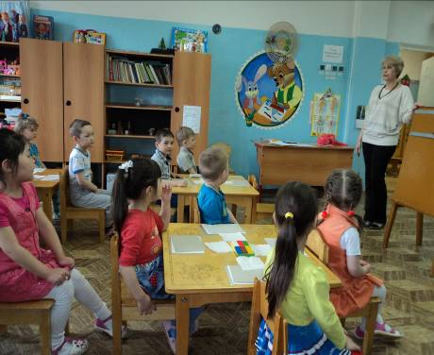
Я сейчас загадаю вам загадку, а вы мне скажете, о каком времени года я говорю: «Вышло солнце из-за тучи и нагрело снег скрипучий. Снег задумался чуть-чуть и ручьем пустился в путь» (о весне). А что еще весной происходит в природе? (прилетают птицы, на деревьях набухают почки и др.) Обобщить ответы детей – растаявший снег питает корни деревьев и кустов и уже вскоре появятся первые листочки.
Пришла я как-то в группу, а ребята вместе с В.М рассуждают, на каком подоконнике больше солнечных лучей, куда лучше поставить кашпо с посаженным луком? А что происходило с луком потом?
А сейчас, мы с вами попробуем, способом барельефной лепки изобразить лук, каждый на своем «окне».
Давайте расскажем, как мы готовили основу нашей композиции: с чего начинали? – скатывали жгутики и растягивали их по картону – получилась оконная рама.
Затем лепили кашпо для лука, как? – а вот так:
Шарик в руки я возьму и раскатывать начну –
Вот и столбик получился, столбик в жгутик превратился.
Со столбиком случилось что-то, сплющить мне его охота.
Ну и что же получилось? Он в блинчик превратился – вот так мы делали наше кашпо.
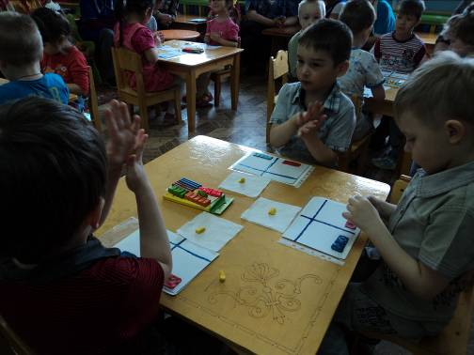
А теперь я предлагаю посадить луковицы каждый в свое кашпо.
Показ воспитателя на мольберте одновременно с объяснением:
отщипываем кусочек пластилина,
скатываем шарик (я кусочек прищипну и вытягивать начну,
хвост не длинный получился, шарик в луковицу превратился)
затем вытянем его с одной стороны, приклеим сверху кашпо.
Потом лепим жгутики (отщипываем кусочек зеленого пластилина и раскатываем его пальцами)– перышки лука и прилепим их к вытянутой части луковицы.
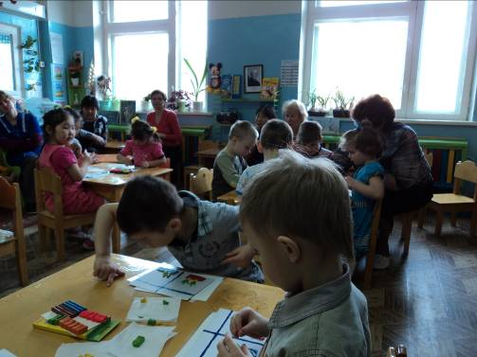

Во время самостоятельной работы звучит музыка П.И.Чайковского «Март «Грачи прилетели» и «Апрель «Подснежник».
Воспитатель оказывает словесную помощь и показ на пробнике (3-4 луковицы с перьями)

Предложить детям поиграть – Пригласить детей в круг и предложить произнести закличку: «Солнышко, проснись, ясное, улыбнись, в гости к нам прикатись!» -2 раза и станцевать «Весеннюю польку».
Затем дети проходят за столы - а теперь я предлагаю слепить солнце, чтобы наш лучок веселее рос.

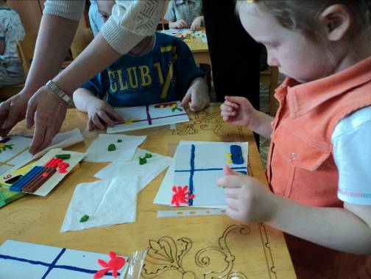

(Словесное напоминание – объяснение) - скатываем шарик - сплющиваем его – вот и солнце. Теперь надо отщипнуть кусочек пластилина и раскатать несколько жгутиков – вот и лучики.

«И ИГРАЙ И УДИВЛЯЙСЯ, С НАМИ В ЛЕПКЕ УПРАЖНЯЙСЯ»- предложить гостям заготовки композиций и пластилин
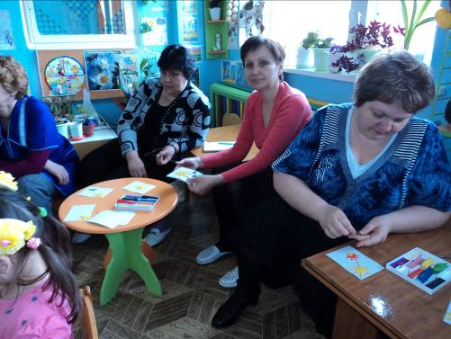
Все работы выставить на мольберт для рассматривания – как называлась наша лепка? – барельефная, а еще как мы умеем лепить? – растягивать пластилин – пластилиновая живопись и лепить объемные фигуры.
Дать детям возможность подойти гостям посмотреть и высказаться, как они слепили «солнышки», получилось ли?
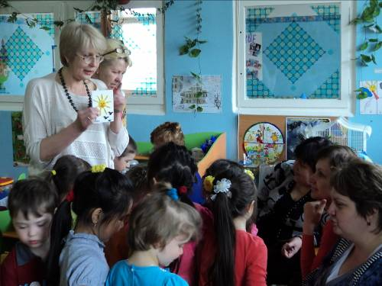
Вы знаете, ко мне подошли Артем с Игорем, они не поняли, зачем вы сажали луковицы – расскажите им (надо есть лук, чтоб меньше болеть). А еще, чтоб быть здоровыми вы с Т.Г. делаете оздоровительный массаж, давайте напомним Артему и Игорю как надо его делать, может они будут меньше болеть и чаще ходить в детский сад.
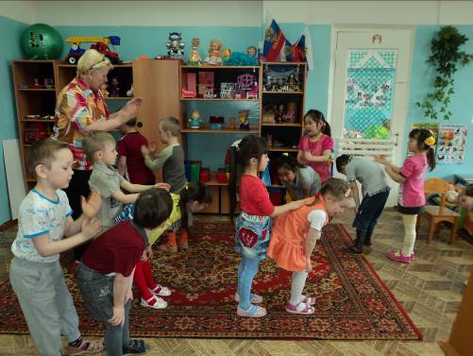
Ну вот, мы с вами сегодня и лепили и играли и хоровод водили. А давайте угостим луком всех детей и взрослых у нас в саду – отнесем срезанные перья лука на кухню, повара его порежут в салат, а вам скажут спасибо, за заботу!
